《高等数学（一）》全真押题试卷（三）

一、单项选择题(共10题，合计40分)
1
A.
B. 0
C.
D. 1
[正确答案]D

本题分值：4分
试题解析:
本题考查的知识点为拉格朗日中值定理的条件与结论．
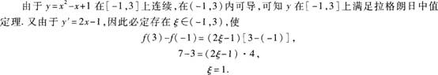
可知应选D．

2
（ ）．
A. 单调增加且为凹
B. 单调增加且为凸
C. 单调减少且为凹
D. 单调减少且为凸
[正确答案]B

本题分值：4分
试题解析:
本题考查的知识点为利用一阶导数符号判定函数的单调性和利用二阶导数符号判定曲线的凹凸性．

3
A.
B.
C.
D.
[正确答案]C

本题分值：4分
试题解析:
本题考查的知识点为微分运算．
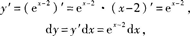
因此选C．

4
下列关系正确的是（ ）．
A.
B.
C.
D.
[正确答案]C

本题分值：4分
试题解析:
本题考查的知识点为不定积分的性质．

5
A. Ax
B.
C.
D.
[正确答案]D

本题分值：4分
试题解析:
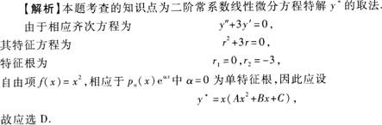

6
A. f(2)－f(0)
B.
C.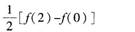
D. f(1)－f(0)
[正确答案]C

本题分值：4分
试题解析:
本题考查的知识点为牛顿一莱布尼茨公式和不定积分的性质．
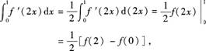
可知应选C．

7
A. sin(2x－1)＋C
B. 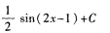
C. －sin(2x－1)＋C
D. 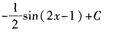
[正确答案]B

本题分值：4分
试题解析:
本题考查的知识点为不定积分换元积分法．
因此选B

8
平面π1：x－2y＋3z＋1＝0，π2：2x＋y＋2＝0的位置关系为（ ）．
A. 垂直
B. 斜交
C. 平行
D. 重合
[正确答案]A

本题分值：4分
试题解析:
本题考查的知识点为两平面的关系．
两平面的关系可由两平面的法向量n1，n2间的关系确定．
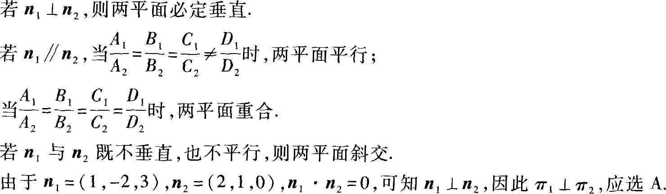

9
A. 0
B.
C.
D. ∞
[正确答案]A

本题分值：4分
试题解析:
本题考查的知识点为“有界变量与无穷小量的乘积为无穷小量”的性质．

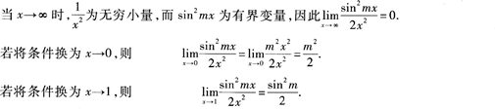

这表明计算时应该注意问题中的所给条件．

10
A.
B. x2
C. 2x
D. 2
[正确答案]D

本题分值：4分
试题解析:
本题考查的知识点为原函数的概念．
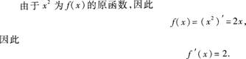
可知应选D．

二、填空题(共10题，合计40分)
11
[正确答案]5

本题分值：4分
试题解析:
本题考查的知识点为二元函数的偏导数．
解法1
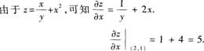
解法2
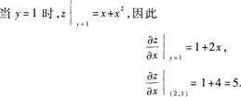

12
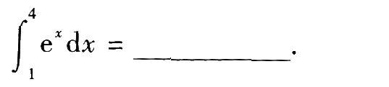
[正确答案]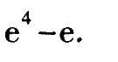

本题分值：4分
试题解析:
本题考查的知识点为定积分的基本公式．
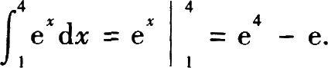

13
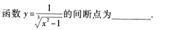
[正确答案]±1．

本题分值：4分
试题解析:
本题考查的知识点为判定函数的间断点．

14
[正确答案]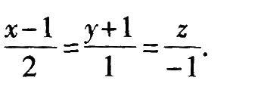

本题分值：4分
试题解析:
本题考查的知识点为直线的方程和直线与直线的关系．
由于两条直线平行的充分必要条件为它们的方向向量平行，因此可取所求直线的方向向量为(2，1，－1)．由直线的点向式方程可知所求直线方程为
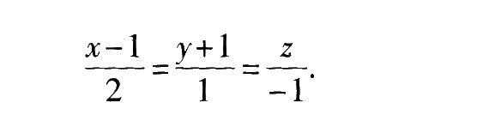

15
[正确答案]2

本题分值：4分
试题解析:
本题考查的知识点为二次积分的计算．
由相应的二重积分的几何意义可知，所给二次积分的值等于长为1，宽为2的矩形的面积值，故为2．或由二次积分计算可知

16
[正确答案]1/6

本题分值：4分
试题解析:
本题考查的知识点为计算二重积分．
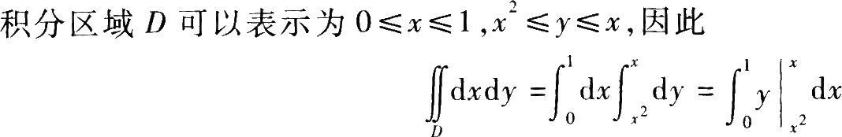

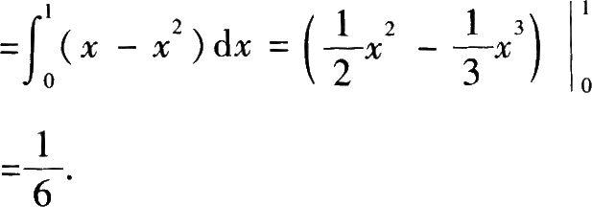

17
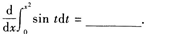
[正确答案]

本题分值：4分
试题解析:
本题考查的知识点为可变上限积分的求导．
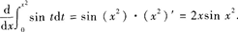

18
[正确答案]1

本题分值：4分
试题解析:
本题考查的知识点为反常积分，应依反常积分定义求解．
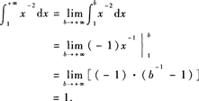

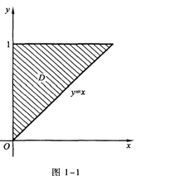

19
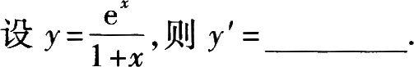
[正确答案]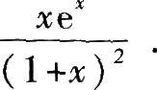

本题分值：4分
试题解析:
本题考查的知识点为函数商的求导运算．
考生只需熟记导数运算的法则
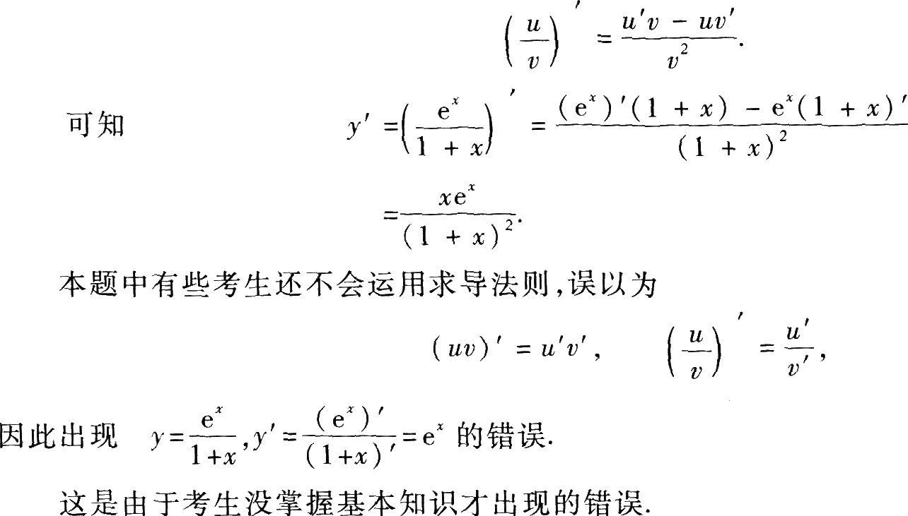

20
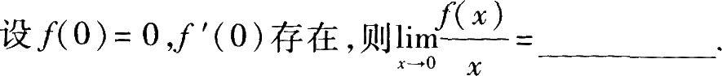
[正确答案]f'(0)．

本题分值：4分
试题解析:
本题考查的知识点为导数的定义．
由于f(0)＝0,f'(0)存在，因此
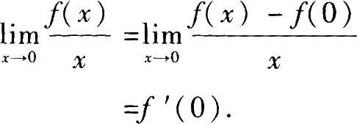
本题如果改为计算题，其得分率也会下降，因为有些考生常常出现利用洛必达法则求极限而导致运算错误：
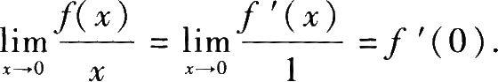
因为题设中只给出f'(0)存在，并没有给出f'(x)(x≠0)存在，也没有给出f'(x)连续的条件，因此上述运算的两步都错误．

三、解答题(共8题，合计70分)
21
[正确答案]
本题考查的知识点为求解－阶线性微分方程．
所给方程为－阶线性微分方程
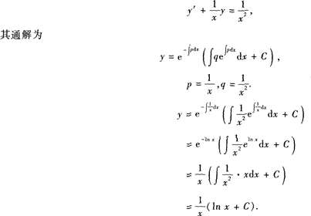

本题分值：8分
试题解析:

22
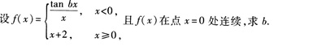
[正确答案]
由于

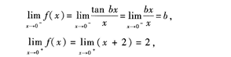

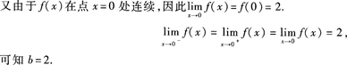

本题分值：8分
试题解析:

23
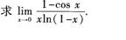
[正确答案]
本题考查的知识点为极限运算．
解法1
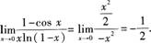
解法2
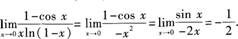

本题分值：9分
试题解析:
在极限运算中，先进行等价无穷小代换，这是首要问题．应引起注意．

24
设y＝x＋sinx，求y'．
[正确答案]
由导数的四则运算法则可知

本题分值：9分
试题解析:

25
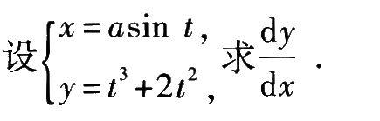
[正确答案]
本题考查的知识点为参数方程形式的函数的求导．
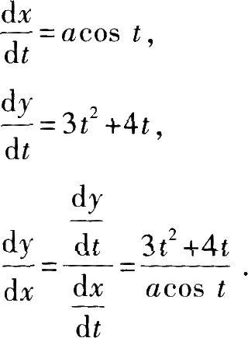

本题分值：9分
试题解析:
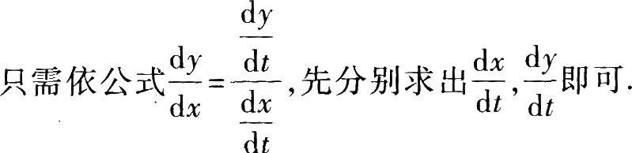

26
[正确答案]本题考查的知识点为计算二重积分．
将区域D表示为

本题分值：9分
试题解析:
问题的难点在于写出区域D的表达式．
本题出现的较常见的问题是不能正确地将区域D表示出来，为了避免错误，考生应该画出区域D的图形，利用图形确定区域D的表达式．
与应试模拟第4套第27题相仿，初学者对此常常感到困难．只要画出图来，认真分析－下，就可以写出极坐标系下D的表达式．

27
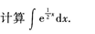
[正确答案]

本题分值：9分
试题解析:

28
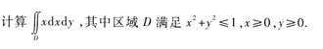
[正确答案]
本题考查的知识点为计算二重积分；选择积分次序或利用极坐标计算．
积分区域D如图2—1所示．
解法1利用极坐标系．
D可以表示为
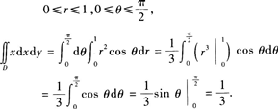
解法2利用直角坐标系．
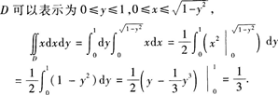

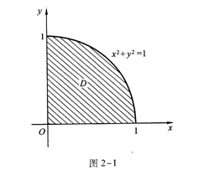

本题分值：9分
试题解析:
如果利用直角坐标计算，区域D的边界曲线关于x，y地位等同，因此选择哪种积分次序应考虑被积函数的特点．注意
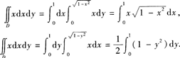
可以看出，两种积分次序下的二次积分都可以进行计算，但是若先对x积分，后对y积分，将简便些．
本题中考生出现的较普遍的错误为，利用极坐标将二重积分化为二次积分：
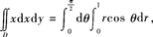
右端被积函数中丢掉了r，这是考生应该注意的问题．通常若区域可以表示为
